APPLICATION MOBILE
I. INTRODUCTION ET CONTEXTE
1. But du projet
Développer une application mobile native capable de transmettre des messages critiques (alertes) vers un serveur centralisé, avec une garantie de transmission même en cas de réseau internet instable.
2. Contexte technique
L'application est conçue pour fonctionner dans des zones à connectivité limitée, utilisant un système de fallback SMS si l'API REST n'est pas joignable.
3. Sécurité
Tous les échanges (SMS et HTTP) sont protégés par un chiffrement AES Base64 pour garantir la confidentialité des données métier.

II. ARCHITECTURE TECHNIQUE

1. Modèle Global
L'architecture suit un modèle où l'interface utilisateur (UI) interagit avec des services métiers, qui gèrent la persistance locale (SQLite) et la communication externe (SMS/Serveur).

2. Composants de Communication
- ServerSender : Tente l'envoi via API, puis bascule sur le SMS en cas d'échec.

3. Persistance
Utilisation de SQLite via des DAOs pour stocker l'historique, les interventions et les statuts localement sur le téléphone.

III. TECHNOLOGIES ET DÉPENDANCES
Catégorie | Outils / Librairies
Langage & SDK | Java 11, Android SDK (compileSdk 36)
Réseau | Retrofit, OkHttp, Gson
Cartographie | OSMDroid (OpenStreetMap)
Graphiques | MPAndroidChart (PieChart, BarChart)
Localisation | Play Services Location (GPS)
Base de données | SQLite (MyDatabaseHelper)

IV. GUIDE D'UTILISATION ET CAPTURES

1. Authentification et Connexion
Le login s'effectue par l'envoi et la réception d'un SMS chiffré contenant l'ID de l'utilisateur.
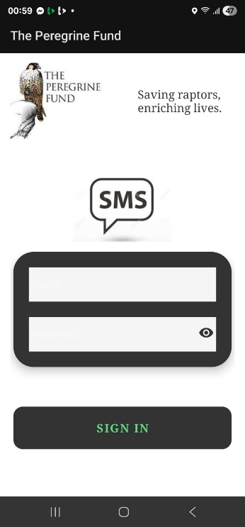

2. Tableau de bord (Dashboard)
Le tableau de bord permet de visualiser l'historique local et de gérer les changements de statut.
[INSERER ICI : capture-dashboard.png]
Légende : Vue générale de l'historique et des interventions en cours.

3. Création d'une Alerte (Nouveau Message)
Le message d'alerte est structuré en 12 segments (date, GPS, description, etc.). Le formulaire se divise en deux étapes :
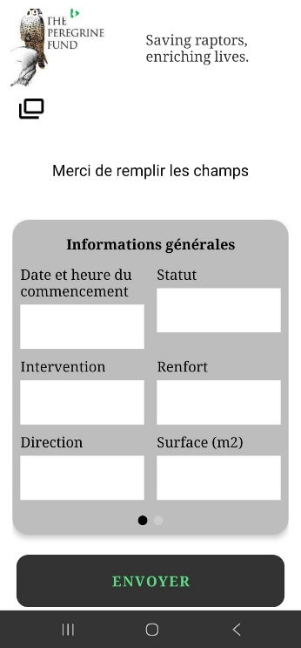
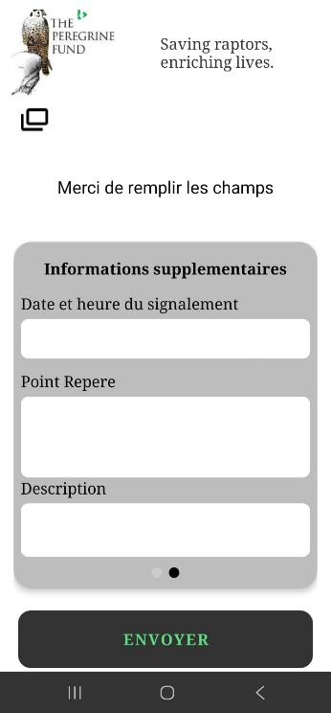

4. Détails des Messages
Consultez les détails spécifiques de chaque alerte envoyée ou reçue.
[INSERER ICI : capture-message-details.png]
Légende : Vue détaillée d'un enregistrement spécifique.

5. Statistiques et Cartographie
L'application décode les messages de retour pour alimenter une carte interactive et des graphiques de performance.
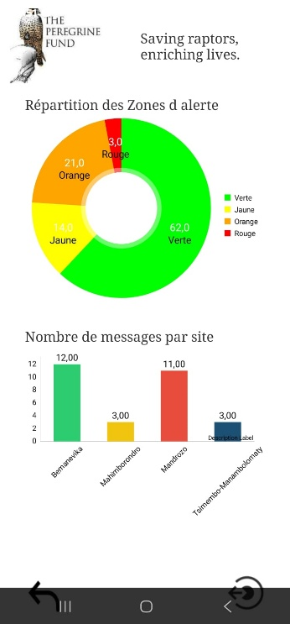

V. CONFIGURATION ET MAINTENANCE

1. Paramétrage
Les réglages critiques (clés AES, URLs, numéros de passerelle) sont centralisés dans assets/config.properties.

2. Permissions Requises
Pour fonctionner, l'application doit impérativement disposer des droits : SEND_SMS, RECEIVE_SMS et ACCESS_FINE_LOCATION.

3. Maintenance préventive
- Erreur de chiffrement : Vérifier que la secret.key est identique sur le mobile et le serveur.
- Synchronisation : Utiliser le SyncService pour rafraîchir les données locales depuis l'API.

